HISTOIRE T9
UNITÉ I — L’HISTOIRE ORALE
SÉANCE 1 — L’ENQUÊTE ORALE : SUJET, SOURCES ET PRÉPARATION
OBJECTIF
À la fin de la séance, l’élève sait délimiter un sujet, formuler une problématique, choisir des sources et préparer un entretien oral.

Discipline | Histoire
Thématique | L’Histoire orale
Titre | L’enquête orale : sujet, sources et préparation
Classe / séance | T9 · Séance 1 / 4

FICHE DE PRÉPARATION
Étape | Enseignant | Élèves | Supports
I. Révision | Rappelle la notion de source et les étapes déjà connues. | Répondent et reformulent. | Tableau
II. Situation | Présente la scène d’une classe qui prépare une enquête. | Observent et relèvent les indices. | Illustration 1
II. Construction | Fait classer les six étapes de la préparation. | Classent, justifient et prennent des notes. | Illustration 2
II. Synthèse | Fait formuler le schéma de la démarche. | Rédigent la trace écrite. | Cahier
III. Évaluation | Distribue les quatre exercices et organise la correction. | Répondent individuellement puis corrigent. | Cahier / ardoise

LEÇON
L’enquête orale : sujet, sources et préparation
L’Histoire orale étudie le passé à partir de témoignages recueillis auprès de personnes. Pour obtenir une information utile, l’historien ne commence pas par improviser une interview : il prépare sa démarche.

Illustration 1 — Une classe prépare une enquête. Observe les cartes, les photographies, le carnet de notes et l’enregistreur.
À OBSERVER
Quel sujet les élèves semblent-ils préparer ? Quels indices montrent qu’ils travaillent en groupe ?

1. Le sujet et ses limites
Un sujet indique ce que l’on veut étudier : un fait, un lieu, un groupe ou une période. Il doit être délimité dans le temps et dans l’espace.
Exemple : « l’histoire de l’école » est trop vaste. On peut retenir « l’école de notre village entre 1960 et 1990 ».
2. La problématique
La problématique est la question précise qui guide l’enquête. Elle doit inviter à chercher une explication, et non appeler une simple réponse par oui ou non.
Exemple : Comment l’école de notre village a-t-elle changé entre 1960 et 1990 ?
3. Les sources et les témoins
Avant l’entretien, on recherche ce qui existe déjà. Les sources écrites — registres, journaux, photographies, archives — permettent de préparer les questions et de vérifier les témoignages.
- Choisir plusieurs témoins afin de comparer les points de vue.
- Se présenter, expliquer le projet et demander la permission d’enregistrer.
4. La préparation de l’entretien
Le groupe prépare une grille de questions, du général au précis. Il vérifie aussi le matériel et répartit les rôles : interroger, noter, enregistrer et surveiller le temps.
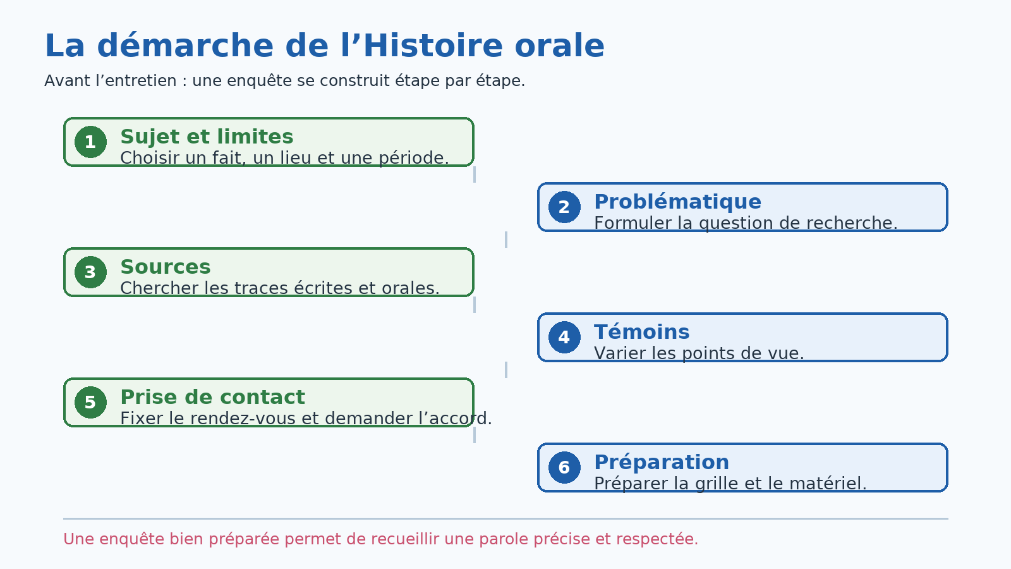
Illustration 2 — Les six étapes de la préparation d’une enquête orale. Utilise le schéma pour expliquer l’ordre de la démarche.
JE RETIENS
Sujet délimité → problématique → sources → témoins → prise de contact → grille et matériel.

EXERCICES
Réponds sur ton cahier. Chaque item doit recevoir une réponse distincte.
Exercice 1 — Vrai ou faux
1. Un sujet d’enquête doit être délimité dans le temps et dans l’espace.
2. La problématique est une question qui guide la recherche.
3. Un seul témoin suffit toujours pour établir un fait.
4. Il faut demander l’autorisation avant d’enregistrer.
Exercice 2 — Association
Associe chaque terme à la bonne définition.
1. Problématique — a) personne interrogée parce qu’elle connaît ou a vécu un fait.
2. Témoin — b) question précise qui guide l’enquête.
3. Source écrite — c) document conservé sous forme de texte, registre, journal ou photographie.
4. Délimiter — d) fixer les limites dans le temps et dans l’espace.
Exercice 3 — Questions courtes
1. Pourquoi un sujet trop vaste est-il difficile à étudier ?
2. Donne un exemple de source écrite.
3. Pourquoi faut-il varier les témoins ?
4. Cite deux rôles possibles dans le groupe.
Exercice 4 — Projet
Ta classe veut étudier l’histoire de l’école du village.
1. Propose un sujet délimité dans le temps et dans l’espace.
2. Formule une problématique.
3. Cite deux sources écrites à rechercher.
4. Cite deux catégories de témoins à interroger.
CORRIGÉ
Exercice 1
1. Vrai : les limites précisent la période et le lieu étudiés.
2. Vrai : elle donne une direction à la recherche.
3. Faux : plusieurs témoignages permettent de comparer les points de vue.
4. Vrai : l’enregistrement respecte le consentement du témoin.
Exercice 2
1. Problématique → b.
2. Témoin → a.
3. Source écrite → c.
4. Délimiter → d.
Exercice 3
1. Parce qu’il mélange trop de périodes, de lieux ou de questions.
2. Un registre, un journal, une archive ou une photographie datée.
3. Pour comparer les récits et repérer les accords ou les divergences.
4. Par exemple : interroger, noter, enregistrer ou surveiller le temps.
Exercice 4
1. Exemple : l’école du village entre 1960 et 1990.
2. Exemple : comment l’école a-t-elle changé la vie des enfants du village ?
3. Registres de l’école et photographies anciennes.
4. Anciens élèves, anciens enseignants ou habitants âgés.
STATUT DU PROTOTYPE
Cette séance propose une nouvelle direction stylistique pour Histoire T9 : paragraphes courts, titres nominaux, exercices séparés et illustrations utilisées comme documents d’observation.

